Vidéo projet SERLET 9/10
18/02/2015
Identifiant | 2BR17 (Tourisme et hébergement)
Acteurs | Anna al Lae / Annie Coz
Accessoires | Sac à dos ? Lunettes de soleil ?
Images fond | 1
Images phylactères | 2, 3

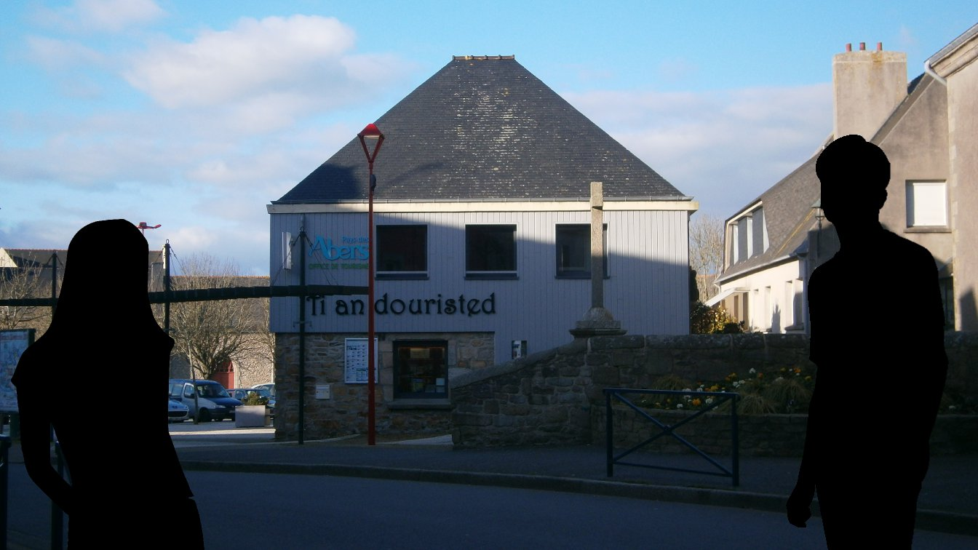

Base | Anna  - Pelec'h emañ an dachenn-gampiñ ?  Annie (montrant du doigt)  - E-tal an aod emañ.  Anna  - Bod ha boued a gaver aes e Breizh ?
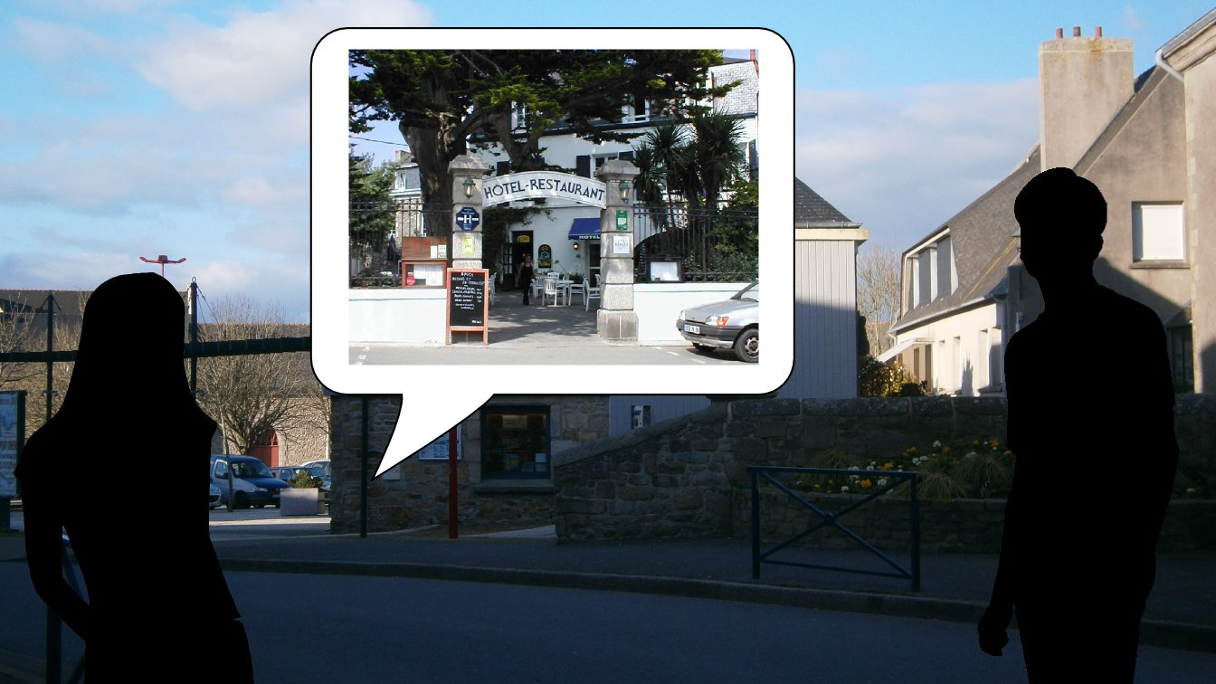  Phylactère vers annie  image 2 | Annie (montrant du doigt)  - Ya, e penn an hent ez eus ul leti.
base | Anna (poitant fond de l'écran)  - Da bet eur e tigoro Ofis an Douristed ?  Annie  - Da nav eur arc'hoazh beure.
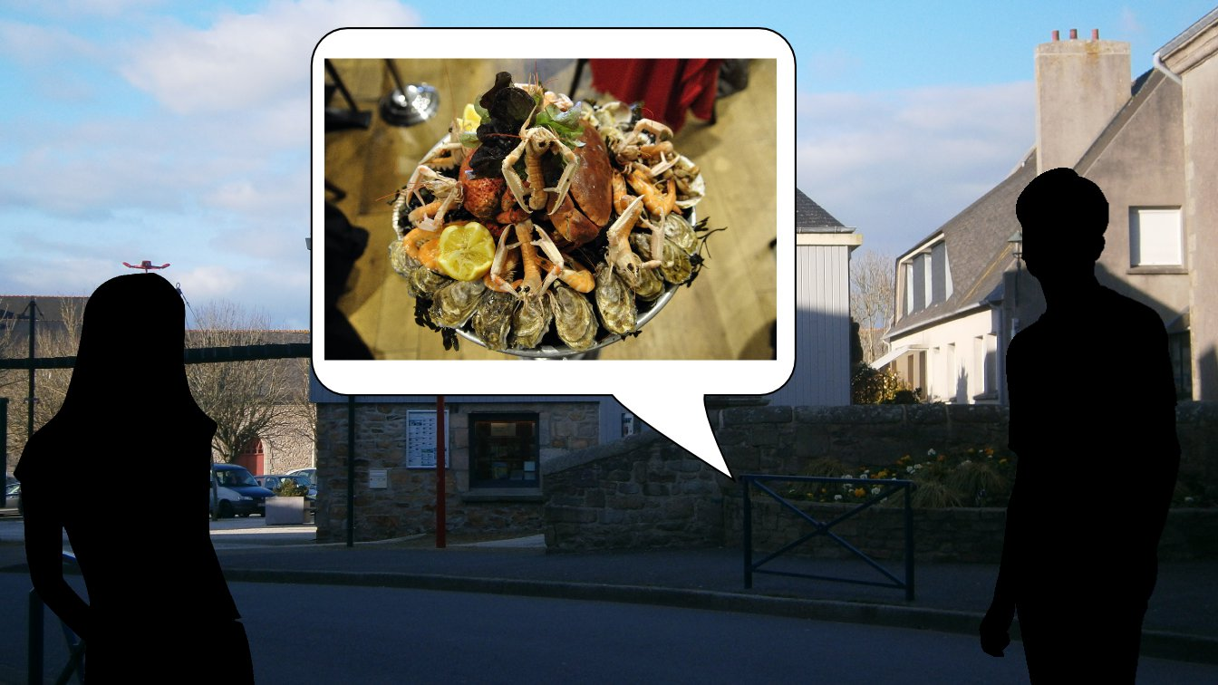  Phylactère vers anna  image 3 | Anna  - Evit an noz ez aimp da zebriñ boued-mor er preti.

